把工單從新報告推到已關閉
接下一張工單、在四種狀態之間移動它、給它一個名字，以及一次清掉一整批 — 還有 這些事都沒有做到的那一件：告訴匯報故障的人。
2026-08-25 · https://offision.com/help/zh-hant/support-staff/move-a-ticket-from-new-to-closed/
狀態膠囊撐起整份工作。它掛在每一張卡片的角落，在列表裡則位於狀態那一欄。

1. 往前推
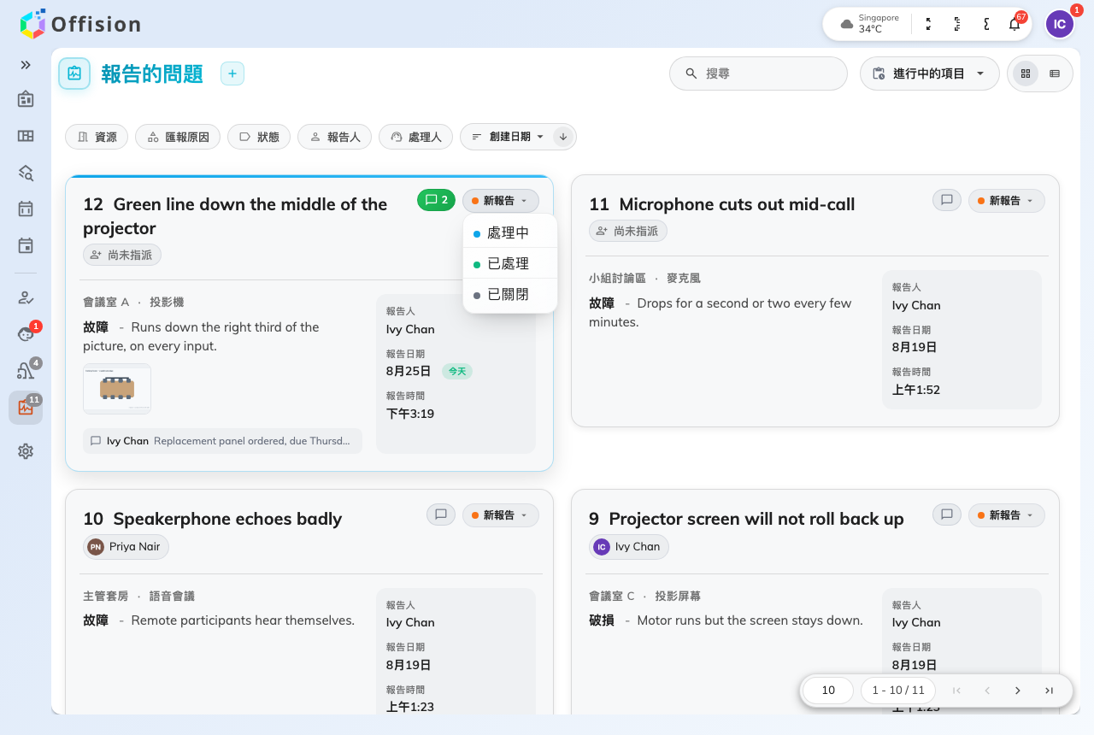
狀態膠囊會列出這張工單目前不在的另外三種狀態。
點一下膠囊，選工單要去哪裡。它會列出目前不在的那三種，而且任何一種都能從任何一種
過去：
- 處理中 — 你接手的時候。這正是在告訴團隊，這張工單有人了。
- 已處理 — 故障修好的時候。
- 已關閉 — 你處理完的時候，它會從進行中的項目離開。
變更立刻生效，沒有東西要確認，也沒有欄位要填。
新報告也在同一個選單裡，弄錯了就這樣救回來。一週後同一個故障再犯，就退回同一張
工單，不要再開第二張 — 這樣那間房的歷史才會留在同一個地方。

2. 給它一個名字
標題底下的標記就是處理人：一個名字，或是尚未指派。點它然後選人；你在選的那份
名單就是支援職員。
指派是把一則廣播變成某一個人的工作。工單一有處理人，那個人就會收到電郵與通知，而
原本的廣播也會停下來。改指派會通知新的人，不會告訴原本那位他被換掉了 — 所以要交接
的話，也在評論裡說一聲。
選自己，就是接下一張沒人認領的工單的正常做法。

3. 一次清掉一批
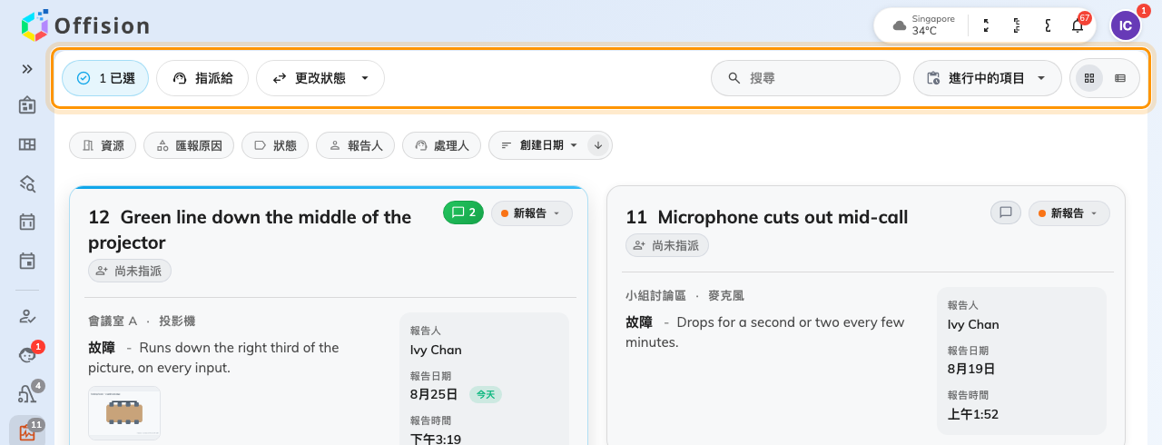
選取工單之後，標題列會變成「指派給」與「更改狀態」。
點一張卡片選取它 — 或按 Ctrl / Cmd + A 全選、
Esc 取消 — 標題列就會變成指派給與更改狀態，作用在所有選取的工單上。
兩者都會要求確認，並且數出它即將動到幾張。
用在它擅長的地方：換過一輪電池之後，同一層樓上那十二張電池沒電了。
這些都不會告訴匯報的人:
Offision 只在問題被匯報時寄一封電郵，以及工單被指派時再寄一封。除此之外沒有
別的。已處理與已關閉既不會傳到匯報人，也不會傳到團隊 — 所以當有人在等消息，唯一會
傳到他那裡的是評論。

這裡做不到的事
應用程式裡沒有刪除工單，這是刻意的：刪掉一張工單，等於把那間房的那段歷史一起
帶走。如果某一張根本就不該存在，那是
在主控台顧佇列的人的事。

